Jak zakoupit místa na zápas pomocí permanentky
- Přihlásit se pomocí permanentky na stránkách https://permanentka.com/
Přihlásíte se zadáním čísla permanentky, poté zvolíte pokračovat a zadáte číslo sektoru, řady a sedadla.
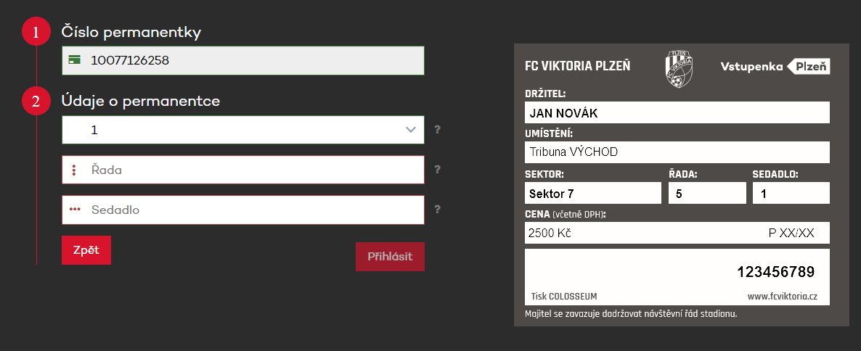

- V sekci Mé rezervace vidíte aktuální rezervaci dle permanentky
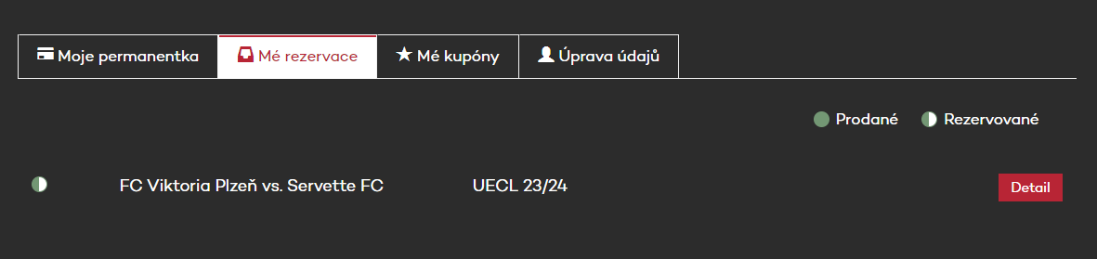

- Po rozkliknutí detailu vidíte souhrn rezervace a možnost jejího zaplacení
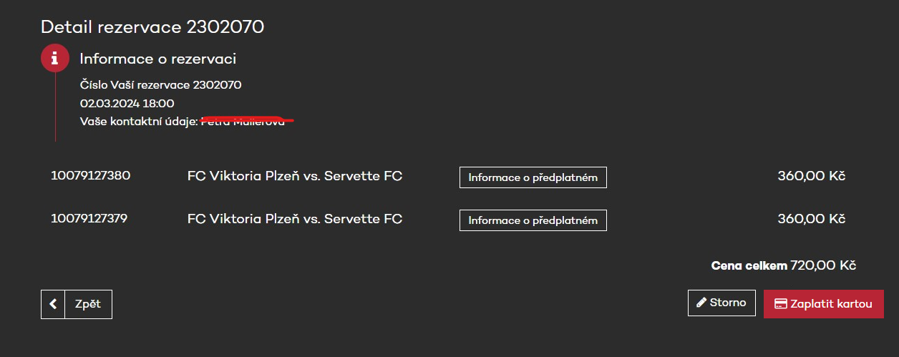

- Po potvrzení platby a zaplacení rezervace dojde k nákupu.
Vaši vstupenku je možné uložit po kliknutí na tlačítko E-vstupenka.
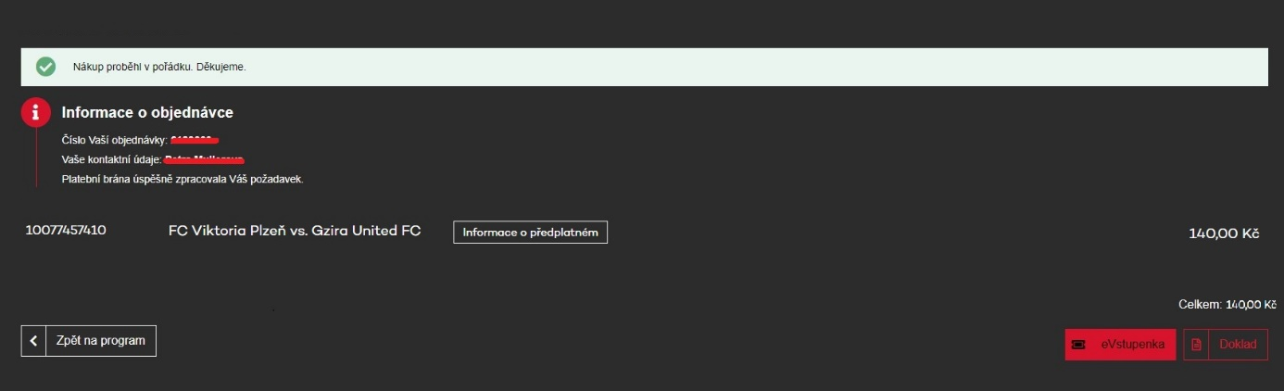

Vstupenky je možné kromě on-line prodeje zakoupit i na pokladnách FC Viktoria.

V případě dotazů či problémů je možné kontaktovat zákaznickou linku Plzeňské vstupenky, v provozu ve všední dny 8:00 – 17:00 na čísle 277 012 677 nebo e-mailu info@plzenskavstupenka.cz

